 |  | Séparateur à Cône Magnétique
N° A.R.C. |  | Repère
N° O.F. |  | Désignation
DESIGNATIONS |  | ETAT |  |  |  | COMMENTAIRES
Temps prévisionnel : 20 min |  | Bon | A remplacer sous : |  | H.S.
Cône magnétique
Satisfaction de fonctionnement
Aspect général
Etanchéité de la porte
Présence d’un détecteur d’ouverture
OUI / NON
Etanchéité des brides
Etat des charnières et du verrouillage
Contrôle d’induction :
- P1 = ________ Gauss
- P2 = ________ Gauss
- P3 = ________ Gauss
Type d’aimants : Ferrite / Néodyme
Température d’utilisation : Ambiante / Haute : ________ °C
Etat du cône de séparation
APPLICATION CLIENT
Type de produit : _______________________ |  |  |  |  |  | Aciers de _____ à _____ mm
Granulométrie : ___________ mm
Débit : ___________ t/h |  |  |  |  |  | Avec densité de ______
Environnement Atex ? Non – Oui (Préciser)

Commentaire général :

Séparateur à Cône Magnétique

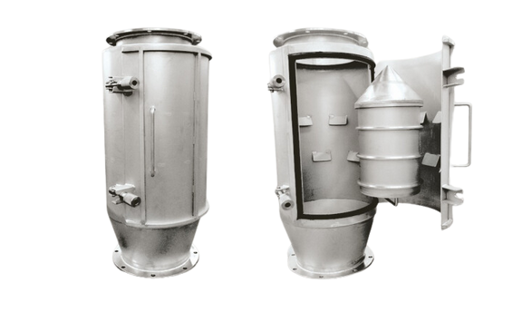
P1
P2
P3

Photos annexes :

